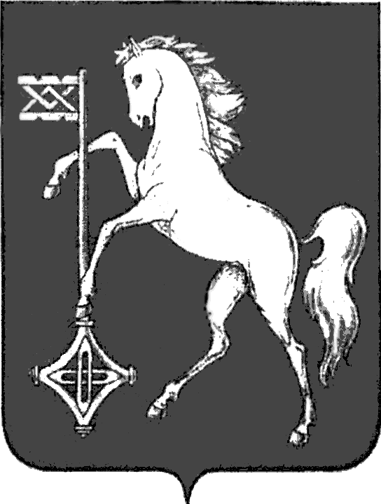

АДМИНИСТРАЦИЯ ГОРОДСКОГО ОКРУГА КОХМА
ИВАНОВСКОЙ ОБЛАСТИ
__________________________________________________________________
ПОСТАНОВЛЕНИЕ
от 30.09.2024 № 577

городской округ Кохма
О начале отопительного периода 2024-2025 годов
в городском округе Кохма
В соответствии с Федеральным законом от 06.10.2003 № 131-ФЗ «Об общих принципах организации местного самоуправления в Российской Федерации», пунктом 5 Правил предоставления коммунальных услуг собственникам и пользователям помещений в многоквартирных домах и жилых домов, утвержденных постановлением Правительства Российской Федерации от 06.05.2011 № 354
П О С Т А Н О В Л Я Ю:
- Установить начало отопительного периода 2024-2025 годов на территории городского округа Кохма не позднее дня, следующего за днем окончания 5-дневного периода, в течение которого среднесуточная температура наружного воздуха ниже 8 градусов Цельсия;
в организациях социальной сферы городского округа Кохма с 01.10.2024.
- Опубликовать настоящее постановление в газете «Кохомский вестник» и разместить на официальном сайте городского округа Кохма в сети Интернет.

Исполняющий обязанности
Главы городского округа Кохма О.Г. Маннов

